KATA PENGANTAR
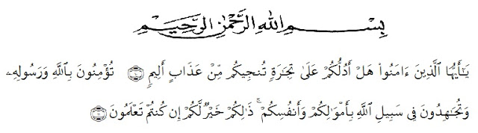
Artinya :
“Wahai orang-orang yang beriman! Maukah kamu Aku tunjukkan suatu perdagangan yang dapat menyelamatkan kamu dari azab yang pedih?.
(Yaitu) kamu beriman kepada Allah dan Rasul-Nya dan berjihad di jalan Allah dengan harta dan jiwamu. Itulah yang lebih baik bagi kamu jika kamu mengetahui. “{QS.Ash-Shaff.10-11}
Puji syukur penulis ucapkan kehadirat Tuhan Yang Maha Esa karena berkat rahmat dan hidayah-Nya penulis dapat menyelesaikan penyusunan skripsi ini dengan judul “Pengaruh Media Pembelajaran E-Learning Quipper School terhadap Hasil Belajar Fisika Siswa SMA Pada Masa Pandemi Covid-19 di SMA Swasta Istiqlal Deli Tua T.P.2020/2021”.
Shalawat berangkaikan salam kepada Nabi besar Muhammad SAW yang telah membawa umatnya dari zaman kebodohan sampai zaman yang penuh ilmu pengetahuan seperti sekarang ini. Penyusunan skripsi ini adalah untuk memenuhi salah satu persyaratan kelulusan di Universitas Muslim Nusantara Al-Washliyah Medan Fakultas Keguruan dan Ilmu Pendidikan. Penyusunan skripsi penelitian ini dapat terlaksana dengan baik berkat dukungan dari banyak pihak. Untuk itu, pada kesempatan ini peneliti ingin mengucapkan banyak terima kasih kepada :
- Bapak Dr. KRT. Hardi Mulyono K Surbakti selaku Rektor Universitas Muslim Nusantara Al-Washliyah Medan.
- Bapak Drs. Samsul Bahri, M.Si. selaku Dekan FKIP Universitas Muslim Nusantara Al-Washliyah Medan.
- Bapak Dr. Dedy Juliandri Panjaitan, M.Si. selaku Ketua Program Studi Pendidikan Fisika Universitas Muslim Nusantara Al-Washliyah Medan.
- Ibu Dr.Rita Destini,M.Pd. selaku Dosen Pembimbing yang telah memberikan waktu bimbingan dan arahan dalam penyusunan skripsi ini.
- Teristimewa kepada kedua orang tua saya, Ayahanda Pancoko dan Ibunda Rony Krismianti serta Adik saya Zodan Giri Syahputra yang senantiasa banyak memberi segalanya kepada penulis, baik berupa doa, dukungan, maupun material sehingga penulis dapat memperoleh gelar sarjana ini dengan baik.
- Seluruh Dosen Jurusan Pendidikan Fisika Universitas Muslim Nusantara Al-Washliyah Medan yang telah memberikan ilmunya kepada penulis.
- Seluruh Rekan-rekan mahasiswa Pendidikan Fisika Stambuk 2017 terkhususnya kelas A Reguler.
Penulis menyadari masih banyak kekurangan dalam penelitian ini, untuk itu kritik dan saran sangat penulis harapkan. Semoga karya ini dapat bermanfaat untuk kita semua dan semoga segala bantuan, bimbingan dan motivasi tergantikan dengan balasan pahala dari Allah SWT. Aamiin yaa Rabbal alamin..

Medan, Maret 2021
Penulis,

DINDA GIRIANA PUTRI

